Публичный годовой отчет

МОУ СОШ № 37

(2011 год)

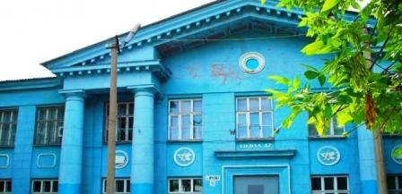

Муниципальное образовательное учреждение средняя общеобразовательная школа № 37 Дзержинского района г. Волгограда располагается по адресу: 400012, Волгоград, пр-кт им. Маршала Советского Союза Г.К. Жукова, 13. Тел. / факс (8442) 32-98-91; тел. – 37-16-35;
e-mail: school372007@rambler.ru.
Лицензия: А № 326362, рег. № 373, выдана комитетом по образованию администрации Волгоградской области 21 мая 2010 г. на срок до 21 мая 2015 г.
Свидетельство о государственной аккредитации: свидетельство о государственной аккредитации ГА № 014180, рег. № 12, выданное комитетом по образованию Администрации Волгоградской области 18.02.2008 г
.Учредитель – Департамент по образованию администрации Волгограда, пр-кт им. В.И. Ленина, 17 тел. – 38-47-62
Собственником имущества, переданного школе в оперативное управление, является муниципальное образование – город-герой Волгоград.
Высшие коллегиальные органы управления:
общее собрание трудового коллектива, Совет школы, педагогический совет, попечительский совет.
Официальный сайт школы – www.school37volg.narod.ru

Общая характеристика участников образовательного процесса.

Школа № 37 основана в 1941 году. За время своего существования прошла интересный путь становления. Первоначально была семилетней, в 1959 г. стала восьмилетней. В 1995 году – основной с общим количеством - 287 детей. На начало 1999 – 2000 учебного года получила статус муниципального образовательного учреждения средней общеобразовательной школы № 37.
Традиционно в школе обучаются дети из семей разных национальностей.

Диаграмма национального состава школы (в %)

Население микрорайона – в основном частный сектор с невысоким социальным уровнем населения.

Социальный состав:
- малообеспеченные семьи – 124;
- многодетные – 21;
- опекаемые дети – 12;
- дети-инвалиды – 1.

- Образовательный ценз родителей:
Мамы: - высшее образование- 29 %
- средне-специальное (профессиональное) – 52 %
- среднее – 12 %
- основное – 7 %
Папы:- высшее образование- 24 %
- средне-специальное (профессиональное) – 59 %
- среднее – 9 %
- основное – 8%

- Религиозное вероисповедание (в %):

Дети, приходящие в первый класс школы, в основном не посещают детских дошкольных учреждений, т.к. в микрорайоне школы их нет.

Школа удалена от культурных центров.
Таким образом, окружающий социум недостаточно способствует повышению образовательного и культурно-просветительного уровня обучающихся.

Анализ заказа на образовательные услуги в 2011 году показал следующее:
88,2% обучающихся выбирают универсальный профиль обучения обучения; 11,8 % - предпочитают углубленное и профильное обучение отдельных предметов в старшей школе.

На конец 2011 года в школе обучается 216 человек, количество классов – 11. Средняя наполняемость классов – 19,6 чел.

Педагогический коллектив:
Количество педагогических работников – 21, из них работающих на постоянной основе - 16 чел.

Имеют:
- высшее образование – 20 чел. (95,3 %)
- средне-специальное –1 чел. (4,7 %)

- высшую категорию –чел. (33,3 %)
- I категорию – 5 чел. (23,8 %)
- II категорию – 3 чел. (14,3 %)
В школе работают:
- 2 чел. – «Заслуженный учитель РФ» (9,5 %)
- 2чел. - Отличник народного просвещения (9,5 %);
- 5 чел. Награждены почетными грамотами Министерства образования (23,8 %)
- 1 кандидат педагогических наук (4,8 %).
Курсовую подготовку по повышению профессионального мастерства за последние 5 лет прошли 18 учителей.
Стаж работы:
- 2 учителей имеют стаж работы до 5 лет (9,5 %);
- 4 – от 5 до 10 лет (19 %);
- 4 – от 10 до 20 лет (19 %);
- 11 – от 20 и более лет (52,3%).

Ежегодно педагогический коллектив школы принимает участие в районном конкурсе методических разработок. Учителя Ветошкина И.А., Галушкина Л.П., Диденко Т.М. приняли активное участие в районном конкурсе методических разработок и стали его призерами. Вяткина А.В. заняла II место в конкурсе творческих работ «Разговор о правильном питании». Школьная комплексная целевая программа духовно-нравственного воспитания, разработанная директором школы Рябовой С.П., зам. директора Бирюковой С.А. заняла I место в районном конкурсе методических работ.

Учитель русского языка и литературы Белая Г.В. заняла III место в Покровских педагогических чтениях (ноябрь 2011).

Школа реализует образовательные программы начального общего, основного общего и среднего (полного) общего образования, программы дополнительного образования по следующим направлениям:
- художественно-эстетическое – вокально-хоровой кружок; «Чудесная мастерская»;
- физкультурно-спортивное – секции баскетбола и футбола;
- культурологическое – «Основы православной культуры»; «Основы христианской культуры семьи»; «Чистое слово»;
- спортивно-техническое – «Зеленый огонек» (ЮИД), «Факел-ДЮП»;
- военно-патриотическое – КИД;
- общекультурное – «Учимся быть читателями»;
- социально-педагогическое – Клуб деловой молодежи.

В целом системой дополнительного образования школы охвачено более 80 % обучающихся.

В 1 – 11 классах реализуются общеобразовательные программы базового уровня.
В 1 – 4 классах обучение ведется по учебно-методическому комплекту «Гармония».

С сентября 2011 г. школа реализует ФГОС НОО (второго поколения). Разработана и введена в действие Основная образовательная программа начального общего образования.

В 2009 году начала действовать Программа развития школы (2009 – 2014 гг.), в которой определена миссия школы – создание среды способствующей формированию конкурентоспособной и духовно-нравственной личности.

Задачи, которые ставила перед собой школа на 2011 год:
1.Разработать образовательную программу школы как «внутриорганизационный стандарт качества», базирующуюся на особенностях инновационной деятельности школы в условиях реализации НОИ «Наша новая школа».
2. Обеспечить ресурсную готовность к переходу на ФГОСы второго поколения с сентября 2011 в начальной ступени школы (кадровый ресурс, материально-технический, учебно-дидактический и др.).
3. Разработать и апробировать модель системной диагностики достижения объектов качества образования: качество образовательных ресурсов, качество образовательного процесса, качество образовательного результата, качество воспитания.
4. Разработать и апробировать систему многоуровневой, многовекторной и многоканальной системы развития профессиональной компетентности педагога на основе критериально-ресурсного подхода (в условиях реализации темы «Развитие полифункциональности учителя в рамках реализации НОИ «Наша новая школа» в рамках ОЭР «Управление процессом становления и развития нового качества образования»).
Реализация поставленных задач осуществлялась в ходе экспериментальной работы по теме «Управление процессом становления и развития нового качества образования» под руководством сотрудников ВГИПК РО; в рамках ОЭР с сентября 2009 года школа работает над проблемой «Полифункциональность учителя в рамках реализации НОИ «Наша новая школа».

Экспериментальная деятельность школы, работа школы как опорной по духовно-нравственному воспитанию невозможны без построения творческих контактов.
В 2010 году совместно с ВГАПК РО в школе открыта региональная экспериментальная площадка «Проектирование пространства духовно-нравственного развития личности в условиях диалога культуры».
В 2010 году заключен договор о сотрудничестве с Волгоградским государственным педагогическим университетом.

Схема творческих контактов школы

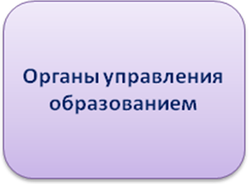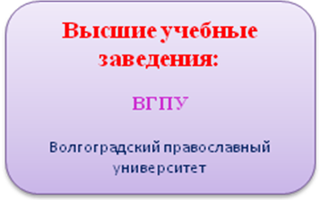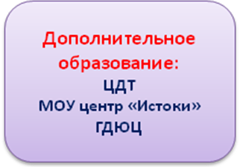

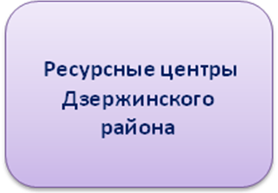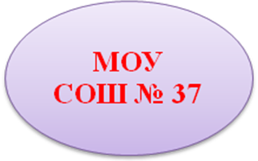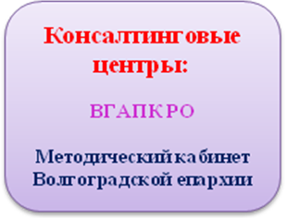

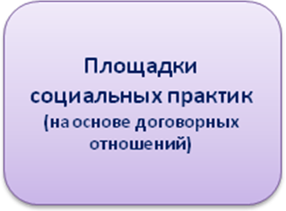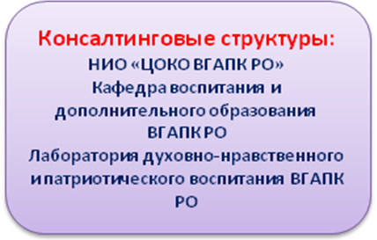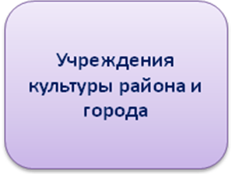

Уделялось большое внимание вопросам модернизации образования, которые рассматривались на заседаниях педагогического и методического советов, теоретических и научно-практических семинарах.
Школа является опорной в районе по духовно-нравственному воспитанию обучающихся. Разработана целевая комплексная программа духовно-нравственного воспитания, включающая 8 основных проектов:
- Традиция
- Милосердие
- Гражданин
- Здоровье
- Ориентир
- Семья
- Наука и религия
- Лето.

В организации воспитательной работы особое место отводится проведению православных праздников согласно проекту «Традиция»: ставятся мини-спектакли (рук. педагог ДО МОУ «Истоки» - Силантьева Ю.А.); посещаются праздничные мероприятия. В школе регулярно проводятся встречи со священнослужителями; выпускается информационный бюллетень «Наши истоки», организуются поездки и экскурсии по монастырям области.
В 2011 году проведена серия Недель православной культуры: Неделя косичек, Неделя городов Святой Руси, Монастыри в истории России, Неделя православной традиции музыкальной культуры и пр.
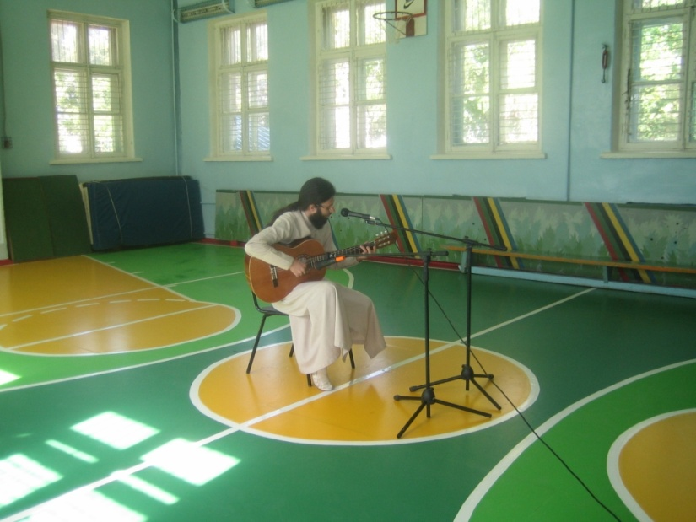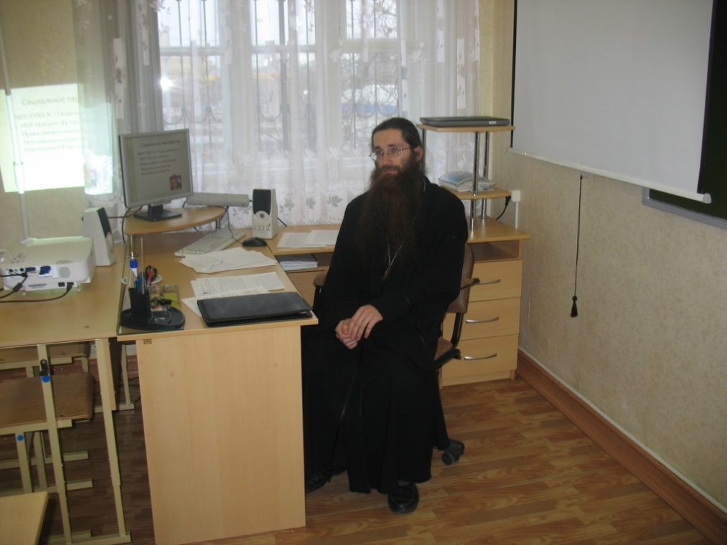

Ежегодно ученики школы являются участниками районных, городских и областных конкурсов, олимпиад.

Конкурсы 2011 года
Количество призовых мест в районных конкурсах, проектах

№ | I место | II место | III место
1. | Халадаева Зарина – конкурс рисунков «Полет в космос» | Асланян Альбина – конкурс риторов | Шелехова Елена – граффити «2011 год – год космонавтики»
2. | Фурманова Ксения «Дорожная мозаика» (номинация «Литературные произведения») | Купцова Ангелина – конкурс рисунков ко Дню народного единства | Чижова Екатерина – рисунки «Спасем, Волгу!»
3. | Фурманова Ксения – конкурс риторов | Фурманова Ксения – презентации «СТОП СПИД» | Завгородняя Марина – рисунки «Спасем Волгу!»
4. | Лапоухов Александр – конкурс риторов | КИД - «Лучшая школа – моя» | Тестирование по ПДД -6 класс
5. | Парад младших войск  (номинация «Разведчик») | Конкурс «Школьный артефакт»
6. | Семенова Софья – конкурс рисунков ко Дню народного единства | Купцова Ангелина – рисунки «Чудо по имени кино»
7. | - | Чижова Екатерина – рисунки «Полет в космос» | -
ИТОГО | 6 | 7 | 4

Количество призовых мест в городских конкурсах, проектах

№ | I место | II место | III место
1. | Фурманова Ксения – конкурс «Родничок» | Айрапетян Алина - VII городские Рождественские юношеские чтения | Бурлакова Анастасия, Гатилина Рената – конкурс «Родничок»
2. | Ахмедова Сара, Егорова Нина – конкурс «Родничок» (номинация «В начале было Слово…» | Пилосова Оксана – Ассамблея городов-побратимов «Давайте дружить городами» | Фурманова Ксения – VII городские Рождественские юношеские чтения
3. | Добриогло О., Дудкина А., Исагаджиева С. – конкурс «Родничок» (номинация «В начале было Слово…» | Асланян Альбина – «Чистое слово» | Асланян Альбина – конкурс презентаций «Вклад нашей школы в историю Волгоградского Поста № 1»
4. | Пилосова Оксана – «Пасхальная радость» | Айрапетян Марина,– фотоконкурс «Служить России суждено тебе и мне» | -
5. | Фурманова Ксения – «Пасхальная радость» (номинация «Отечество земное» | - | -
6. | Бирюков Александр – VII городские Рождественские чтения | - | -
ИТОГО | 6 | 4 | 3

Количество призовых мест в областных конкурсах, проектах

№ | I место | II место | III место
1. | - | Фурманова Ксения – «Земля. Космос. Вселенная – наш дом» (номинация «Рисунок» | -
ИТОГО | - | 1 | -

Обучающиеся принимали участие в районных олимпиадах по учебным предметам: по русскому языку и литературе, математике, истории и обществознанию, химии, географии, физической культуры, ОПК. Призовые места заняли обучающиеся: Асланян А., Шведко А. – русский язык, Фурманова К. – литература; Айрапетян А. – по культуре речи; Африкян М., Павлов В., Артыгалиева З. – физическая культура; 6 обучающихся по ОПК (районный тур). Впервые обучающиеся школы приняли участие в открытой заочной Всероссийской олимпиаде, проводимой ПСТГУ и стали ее победителями и призерами: Фурманова К. – I место по русскому языку, литературе, ОПК; II место – Холина К. (литература); III место – Холина К., Щигорев М. (ОПК).
В школе традиционным стало проведение фестиваля ученических проектов, победители которого направляются на районные конкурсы исследовательских проектов.

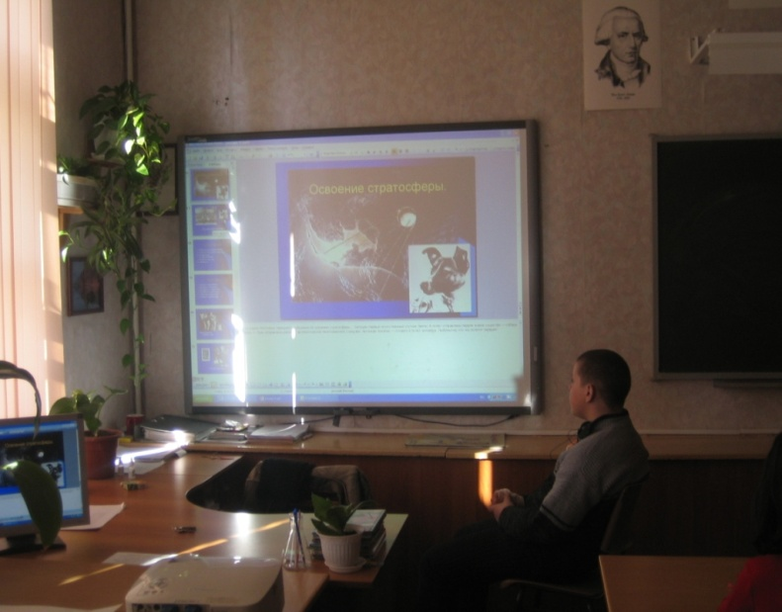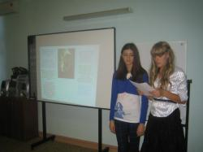

Обучающиеся Мамедов М. (3 кл.) и Даниелян А. (4 класс) заняли III места в районном конкурсе исследовательских работ обучающихся начальной школы «Я – исследователь»; Фурманова К. заняла IIместа по социологии и литературоведению в районном конкурсе «На пути открытий», Гатилина Р. В этом же конкурсе заняла III место; Айрапетян М., Асланян А. стали призерами (III место) районного конкурса исследовательских работ «Я и Земля».

Педагогический и ученический коллективы школы № 37 работают в режиме, определенном приказами директора школы, в приложениях к которым определены графики работы администрации, дежурных учителей, утвержден учебный календарный график работы школы, режим работы ГПД, продолжительность уроков – 40 минут, в 1 кл. – 35 мин.
Работа буфета-раздатки, медицинского кабинета, спортивного зала, библиотеки, социально-психологической службы ведется согласно разработанным графикам.
Школа работает в две смены: I смена – 1, 2, 5, 6, 7 – 11 кл.; II смена – 3, 4 кл.
По 5-дневной рабочей неделе обучаются 1-3, 5 - 7 классы; по 6-дневной – 4, 8 – 11 классы.
Начало занятий I смены – 8.30; II смены – 13.00.

В 2011 году с целью охраны здоровья школьников организовано горячее питание из расчета 35 руб. в день на человека, которое получали (на конец 2011 г.) 198 обучающихся (92,09 %), из них – 137 обеспечивались льготным питанием как дети из социально-незащищенных семей.

Динамика состояния здоровья обучающихся

В школе уделяется определенное внимание мерам по защите и укреплению здоровья обучающихся. Следует отметить также и выявленные проблемы состояния здоровья обучающихся:
- 5,5 % детей полностью здоровы;
- уменьшилось количество детей, относящихся ко второй группе здоровья до 89 %;
- 1 учащийся относятся к IV группе здоровья.
- сокращается количество обучающихся имеющих определенные заболевания.
Достаточно стабильно количество учащихся основной физкультурной группы – 94,4 % (2010 – 93,3 %).
Несколько возросло количество учащихся в подготовительной группе на 1 % , однако уменьшилось количество освобожденных от занятий физической культуры – с 4,1 % до 3,2 %. Таким образом, можно говорить о некоторой стабильность по данным параметрам.

Диаграмма по группам здоровья обучающихся за 2009 – 2011 годы (чел.)

Диаграмма по физкультурным группам за 2009 – 2011 годы (в %)
«Количество обучающихся по видам заболеваний» (чел.) - 2009 – 2011 гг.

Заболевания | 2009 | 2010 | 2011
Сердечно-сосудистой системы | 6 | 5 | 3
органов зрения | 2 | 2 | 4
Лор органов | 11 | 3 | 5
Органов дыхания | 4 | 4 | 2
Ортопедические | 54 | 51 | 42
Урологические | 1 | - | -
Аллергические | - | 1 | 1
Неврологические | 10 | 3 | 9
Эндокринной системы | 15 | 12 | 15
Органов пищеварения | 6 | 2 | 1
Хирургические | 2 | 3 | 3
Вегетососудистая дистония | 5 | 2 | 2
Кол-во учащихся, страдающих двумя и более хроническими заболеваниями | 4 | 1 | 2

В целях укрепления здоровья обучающихся:
1. проводятся:
- тематические классные часы;
- четыре дня здоровья в учебном году;
- консультации социально-психологической службы школы;
2. внедряются здоровьесберегающие технологии в учебной и внеурочной деятельности (динамические паузы, контроль объема домашних заданий и пр.);
3. отслеживается соблюдение санитарно-гигиенического режима помещений школы;
4. организуется работа ПМПк;
5. работают спортивные секции по футболу и баскетболу, волейболу;
6. осуществляется подготовка инструкторов по физической культуре в каждом классе школы;
7. проводятся соревнования между команд классов по игровым видам спорта, легкой атлетике;
8. введен третий час физической культуры в 1 - 11 классах.

Безопасность жизнедеятельности обучающихся и сотрудников обеспечивается следующими мерами:
- регулярное проведение всех видов инструктажей;
- разработка и внесение изменений в инструкции;
- проведение профилактических мероприятий, акций;
- внутришкольный учет семей и детей, находящихся в социально-опасном положении;
- установка тревожной кнопки и организация охраны обучающихся во время учебного процесса;
- организация индивидуальной работы с обучающимися и родителями; заседание Координационной комиссии школы;
- в рамках противопожарной безопасности проводятся тренировочные эвакуации;
- реализуются программы по обучению ПДД, гигиенической безопасности, правилам пожарной безопасности;
- организована работа кружков: Факел - ДЮП, ЮИД;
- проведена аттестация рабочих мест (35 мест из 40).

Большое внимание уделяется в школе профилактике правонарушений, преступлений и безнадзорности.
В 2011 году обучающимися школы не совершено ни одного правонарушения, преступления.

Результаты обучения (качественные показатели, успехи в развитии интеллектуальной познавательной деятельности обучающихся) представлены в таблице.

Результаты обучения

В 2011 году государственную (итоговую) аттестацию прошли 57 обучающихся 9, 11-х классов. Аттестат особого образца за курс средней школы получила Асланян А. (золотая медаль), за курс основной школы Айрапетян А.

Сравнительный анализ успеваемости по школе за 3 года (в %)

Сравнительный анализ качества обученности по школе за 3 года (в %)

Сравнительные данные % качества на итоговой аттестации обучающихся за курс основной школы по русскому языку и алгебре за 2 года(период сдачи ГИА в новой форме)

Предмет | 2009 – 2010 | 2010 - 2011
Русский язык (письменно) | 21, 7 | 31,8
Алгебра (письменно) | 13 | 72,7

Сравнительный анализ результатов ЕГЭ по обязательным предметам «Русский язык» и «Математика» за три последних года

Учебный год | Средний балл
Учебный год | Русский язык | По району | Математика | По району
2008 – 2009 | 42,4 | 55,6 | 25,5 | 43,3
2009 - 2010 | 52 | 53,4 | 38 | 42,7
2010 – 2011 | 56,2 | 57,5 | 41,5 | 46,1

Таким образом, следует отметить, что % качества обученности по школе в среднем сохраняется в пределах 35,3 % - 35,8 %. В 2011 году обучающийся 9 класса не прошел ГИА, был оставлен на повторный год обучения, а затем отчислен в связи с достижением им предельного возраста получения образования.
Однако следует отметить, значительное повышение результатов ГИА и ЕГЭ в течении 3-х последних лет.

Материально-техническое обеспечение образовательного процесса.

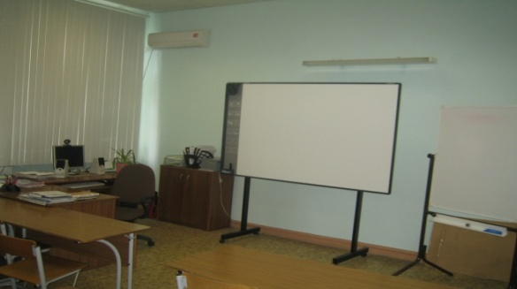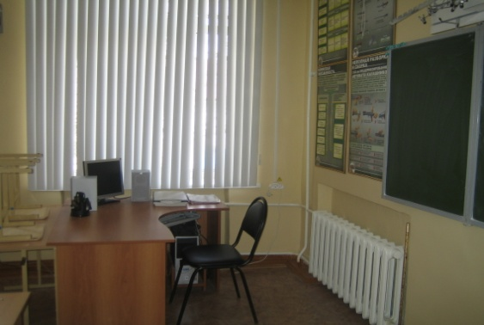

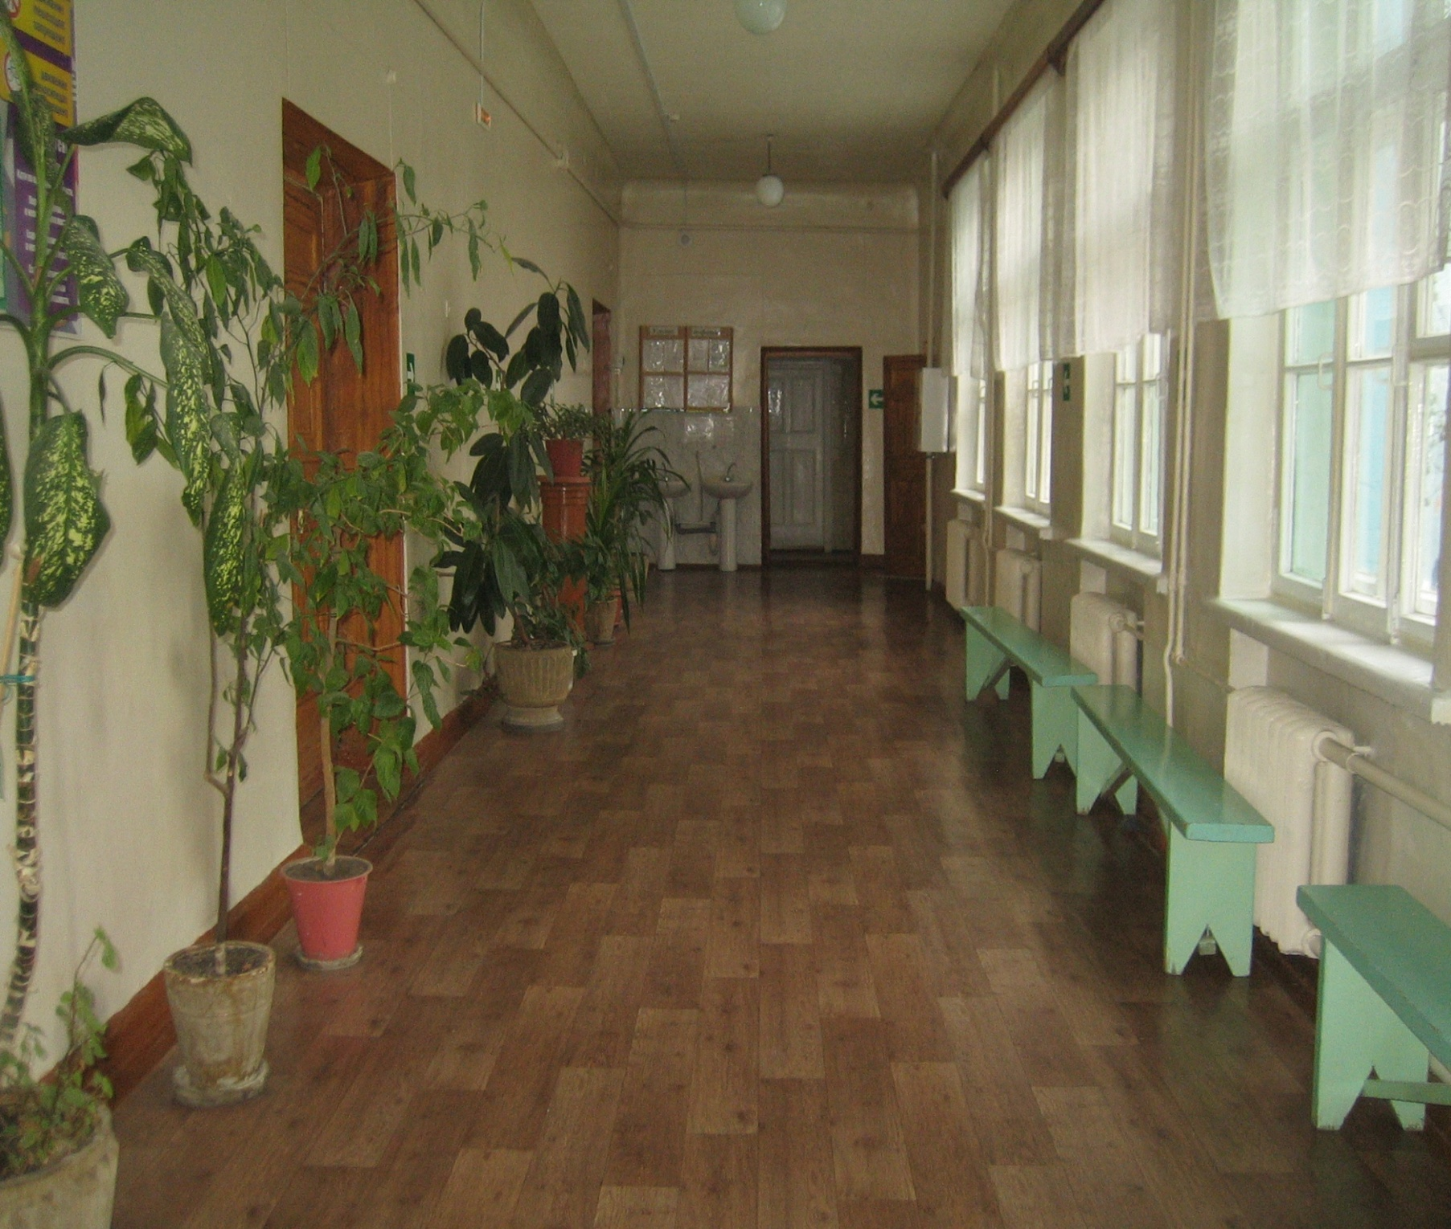

В 2011 году продолжалась работа по укреплению материально-технической базы:
За счет средств бюджета – 275 000 руб. (не считая оплаты ЖКХ, связи, Интренет и пр. услуг):
- оснащено АРМ учителя в кабинетах русского языка (каб. № 9), начальных классов (каб. № 5);
- приобретается информационно-компьютерное оборудование – 2 ноутбука;
- новая современная ученическая мебель поступила в кабинет начальных классов;
- установлена прямая пожарная радиосвязь «Стрелец»;
- частичный ремонт теплосети;
- замена электрических счетчиков.
За счет средств внебюджета (платные дополнительные образовательные услуги, благотворительная помощь) – в сумме 66 300, 3 руб.:
- установлены противопожарные чердачные люки, система пожарных знаков ФЭС;
- шкафы для пожарных кранов;
- линолеум на 1 этаж школы;
- косметический ремонт коридоров, учебной мастерской, спортивного зала, санузлов и приобретение расходных материалов для его проведения.

В 2011 году в школе действовали платные дополнительные образовательные услуги – «Подготовка к школе», «Занимательный английский / За страницами учебника английского языка», «Практикум по орфографии / Практикум по развитию речи» (11 кл.), «Практикум по математике/ Решение задач по математике» (9, 11 кл.).

В результате проделанной работы коллектив школы решил поставленные задачи:

1. сохраняется уровень качества обучения по школе - 35,8%
2. созданы условия для повышения квалификации педагогического коллектива в соответствии с целями и задачами ОЭР «Управление процессом становления и развития нового качества образования» по теме «Развитие полифункциональности педагога в условиях реализации НОИ «Наша новая школа»; для деятельности региональной экспериментальной площадки по духовно-нравственному воспитанию;
3. продолжена работа по формированию ключевых компетентностей, развитию культуры и нравственности учащихся в рамках экспериментальной работы и программы духовно-нравственного воспитания;
4. состоялась работа по интеграции с внешкольными учреждениями, ресурсными центрами, Вузами и другими структурами по организации образовательного процесса по предпрофильной подготовке и профильного обучения, ведения экспериментальной деятельности;
5. усиливается работа по улучшению материально-технического оснащения образовательного процесса и помещений школы в целом;
6. введены федеральные государственные образовательные стандарты (второго поколения) начального общего образования.

Но вместе с тем имеются нерешенные проблемы в развитии школы:

- недостаточна активность ученического самоуправления;
- недостаток автоматизированных рабочих мест;
- использование устаревших учебно-методических материалов в начальной школе;
- частичное ограждение территории школьного двора;
- необходимо проведение ремонтных работ по обеспечению соответствия школы новым СанПиН 2.4.2.2821-10 (покраска стен во всех учебных кабинетах, установка водонагревателей, установка умывальных раковин в кабинетах начальной школы, устройство беговых дорожек на спортивной площадке).

Решению этих вопросов следует уделить внимание в следующем 2012 году.

